高雄市左營區屏山國民小學102學年度課程發展委員會
第1次會議紀錄表
時間：102年06月13日下午12時45分
地點：本校校長室
主席：吳主席國泰 紀錄：藍惠玲
出席：如會議簽到表
ㄧ、主席報告：今日會議請討論各年級課程計畫初審複審時程及工作分配並審查102學年度課程評鑑計畫。另，請各位委員就各領域學習節數議題進行討論。
二、討論事項：
(一)案由：請審查102學年度課程評鑑計畫。
決議：審查通過並實施之。
(二)案由：請討論102各領域學習節數分配。
決議：依101學年度之各領域學習節數分配，不做更改。(詳細節數分配如附件)
(三)案由：102學年度各年級課程計畫初審、複審時程，請審議。
決議：如下表
時間、地點 | 項目 | 內容 | 人員
102.06.13(四)  時間：12：45  地點：視聽教室 |  | 決定課程計畫初審、複審時程 | 1.課發會委員  2.課發會審查代表
102.06.20(四)  之前 |  | 各學年課程計畫上傳完畢 | 各負責人員
102.06.21(五)  ~ 102.06.24(一) | 審查計畫 | 課發會審查代表審查計畫 | 課發會審查代表
102.06.25(二)  時間：12：50  地點：視聽教室 | 課發會  初審會議 | 討論課程計畫初審結果，  並通知各學年進行修改 | 課發會委員
102.06.25(二)  ~102.06.26(三) | 計畫複審 | 1.請各學年依課發會初審結果進行修改，並再次上傳修改後的計畫，並通知課發會審查代表進行審查。  2. 課發會審查代表進行複審計畫，於06/27前確認復審通過。 | 1.各負責人員  (請將舊資料刪除，只留修正後計畫，並通知審查委員複審。)  2. 課發會審查代表
102.06.28(五)  時間：15：00  地點：視聽教室 | 課發會  複審會議 | 討論並審查各學年修改後計畫 | 課發會委員
102.07.2(二)  ~ 102.07.8(一) |  | 教務處做最後彙整，  並將計畫上傳資訊入口 | 教學組

(四) 案由：102學年度各年級課程計畫審查工作分配，請審議。
決議：一年級上學期由鄭老師佳宜負責，下學期由李老師一峰負責；
二年級上學期由黃老師惠玲負責，下學期由蕭老師麗菁負責；
三年級上學期由郭老師淑華負責，下學期由王老師永銘負責；
四年級上學期由藍老師惠玲負責，下學期由李老師依洋負責；
五年級上學期由馬老師寶淑負責，下學期由鍾主任敏鈺負責；
六年級上學期由李老師慧君負責，下學期由蘇老師香如負責；
(五) 案由：102學年度畫編寫說明：
- 融入議題及標色：見(高雄市國民小學102學年度學校課程計畫撰寫參考事項)
(1)參考表中有標示時數或節數則需配合辦理，其他則是融入加註明議題即可。
- 單領域：
- 表頭「□年級」請用阿拉伯數字，勿改。
- 融入議題的能力指標，請與備註欄出現的指標相符。
- 各週內容請勿合併撰寫，若有2週以上相同內容，也請複製分週貼上。
- 課程總表：
- 融入議題隨課程加註在各週
- 煩請各學年最後統整的伙伴根據(高雄市102學年度學校課程計畫相關議題撰寫統整參考表)作檢核後上傳至各學年”待審區”。
- 最後，複審完畢的課程計畫，請上傳到(課程計畫)—(102複審後計畫) 若課程計畫有過修正重新上傳者，請刪除舊的資料，以免教學組抓錯檔。
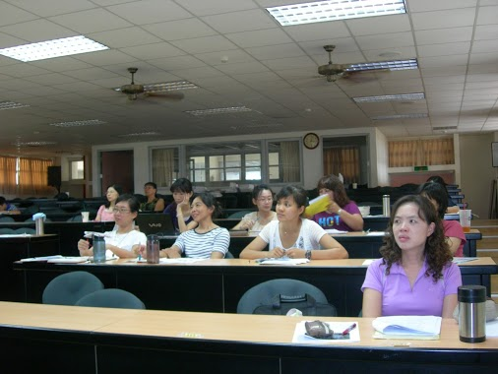
散會：下午13時30分

高雄市左營區屏山國民小學102學年度課程發展委員會
第2次會議紀錄表
時間：102年06月25日下午12時50分
地點：本校社區圖書館
主席：吳主席國泰 紀錄：藍惠玲
出席：如會議簽到表
ㄧ、主席報告：今日會議請做各年級課程計畫初審。
二、討論事項：
(一)案由：102學年度各年級課程計畫初審，請審議。
1、初審決議及審議內容：如全校審查表及各學年課程審查記錄表。
2、請各學年依照審查建議修正，並如期完成。
3、建請課程審查委員於審查紀錄表上加上審查日期，並簽名，以期審查紀錄
更為完整。
4、建請課程委員能夠將審查意見詳述以利各學年修正計畫。
散會：上午13時15分

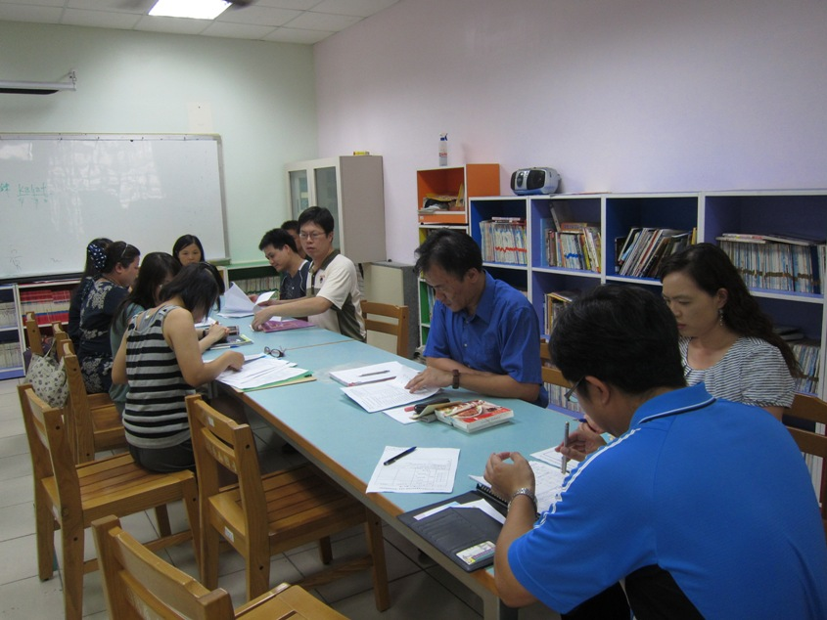
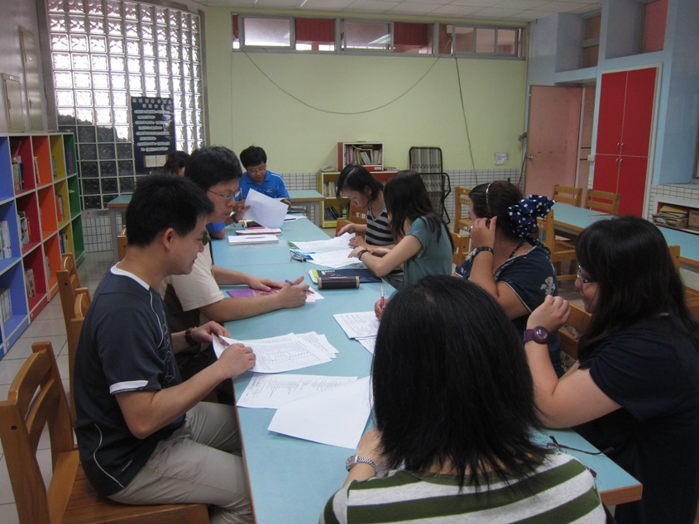
高雄市左營區屏山國民小學102學年度課程發展委員會
第3次會議紀錄表
時間：102年06月28日下午15時00分
地點：本校視聽教室
主席：吳主席國泰 紀錄：藍惠玲
出席：如會議簽到表
ㄧ、主席報告：今日會議請討論102學年度課程計畫複審結果及建議事項。
二、討論事項：
(一)案由：102學年度課程計畫複審結果及建議。
1、初審時建請審查委員將審查日期填入並詳述於審查記錄上，已經修正。
2、102學年度各項課程計畫內容經課發會委員審查無誤。
3、各學年審查結果如全校審查表及各學年課程審查記錄表。
4、決議：經102年06月28日課發會審查複審通過並報局備查。
散會：上午15時30分

